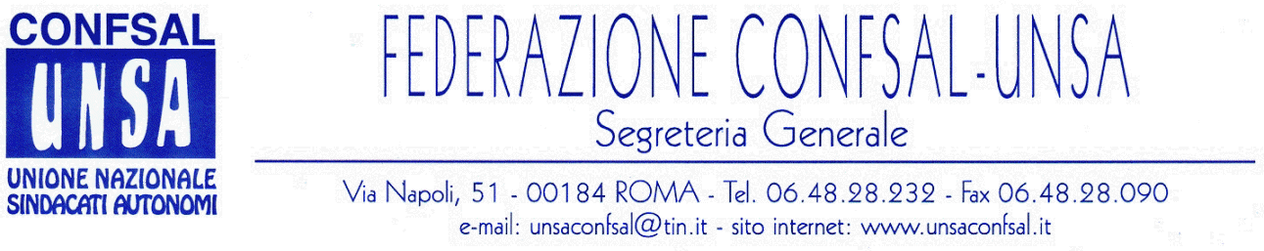

COMUNICATO N. 157/2007
PROTOCOLLO N. 294 DEL 04 GIUGNO ‘07

AI SEGRETARI NAZIONALI DEI SINDACATI FEDERATI

AI SEGRETARI REGIONALI CONFSAL–UNSA

AI SEGRETARI PROVINCIALI CONFSAL–UNSA
LORO SEDI

RINNOVO CCNL COMPARTO MINISTERI: INCONTRO ALL’ARAN

Si è tenuto questa mattina all’ARAN il previsto incontro tra la parte pubblica e le organizzazioni sindacali, per quanto concerne l’aspetto economico del rinnovando contratto dei pubblici dipendenti.

Per la Federazione UNSA-CONFSAL era presente Massimo BATTAGLIA e Fedele RICCIATO per la Conf.sal.

Nel corso della discussione le parti hanno convenuto doversi procedere anche alla discussione riguardante l’intera parte normativa, concordando, a tal fine, l’istituzione di due tavoli tecnici.

- Nel primo incontro di questa settimana al tavolo tecnico si affronterà la parte normativa del contratto;
- all’inizio della prossima settimana si riunirà il tavolo tecnico per discutere della parte economica;
- alla fine della prossima settimana, quindi, si riunirà una sorta di tavolo “politico” per fare il punto sull’esito dei lavori dei primi due tavoli.

Alcune delle numerose rivendicazioni di questa Federazione riguardano:

- Pieno recupero del potere di acquisto delle retribuzioni;
- Armonizzazione delle retribuzioni italiane con quelle europee;
- Riconoscimento dell'indennità di amministrazione in quota "A" ai fini pensionistici;
- Individuazione di un nuovo ordinamento professionale;
- Riorganizzazione P.A.: verifica dei risultati e individuazione di sistemi di valutazione della produttività respingendo criteri che non siano equi e oggettivi;
- Eliminazione della decurtazione dell’indennità di amministrazione in caso di malattia di durata inferiore ai quindici giorni;
- Aggiornamento del valore nominale del buono pasto a 12 euro, ed eventuale rimborso in caso di non-spendibilità dello stesso;
- Ripristino dell’indennità di missione e rivisitazione dell’istituto della trasferta;
- Istituzione di forme di assistenza integrativa;

Vi aggiorneremo tempestivamente su tutti gli sviluppi.

Cordialità e saluti.

IL SEGRETARIO GENERALE
Renato Plaja

